Перед тем, как начинать программировать надо собрать библиотеки командой make

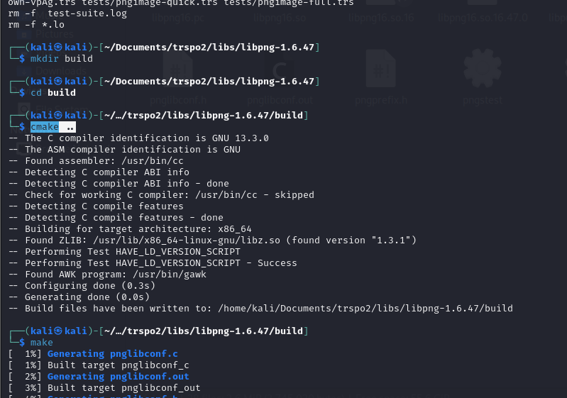

Например, libpng

Далее структурирован репозиторий

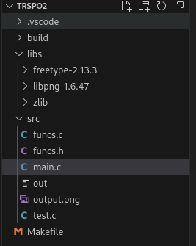

Потом была сделана тестовая программа, которая выводит текст в картинку. Программа собрана и работает

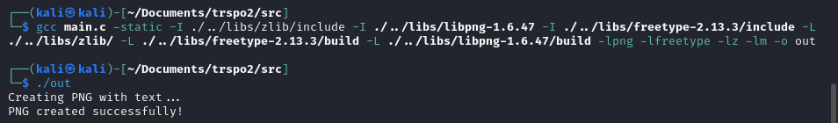



# Компилятор и флаги

CC = gcc

CFLAGS = -I ./src -I ./libs/zlib/include -I ./libs/libpng -I ./libs/libpng/include -I ./libs/freetype/include

LDFLAGS = -L ./libs/zlib/lib -L ./libs/libpng/build -L ./libs/freetype/build

LDLIBS = -lpng -lfreetype -lz -lm

# Директории

SRC_DIR = src

BUILD_DIR = build

OBJ_DIR = $(BUILD_DIR)/obj

BIN_DIR = $(BUILD_DIR)/bin

# Цели для разных версий

TARGET=BIN_DIR

# Исходные файлы и объекты

SRCS = $(wildcard $(SRC_DIR)/*.c)

TARGET_STATIC = $(BIN_DIR)/app-static

TARGET_DYNAMIC = $(BIN_DIR)/app-dynamic

TARGET_BLOB = $(BIN_DIR)/app-blob

# Основная цель

all: static dynamic #blob

# Статическая версия (полностью статически линкованная)

static: $(TARGET_STATIC)

# Сборка исполняемого файла

$(TARGET_STATIC): $(OBJS) | $(STATIC_DIR)

$(CC) src/main.c -static $(CFLAGS) $(LDFLAGS) $^ $(LDLIBS) -o $@

# Создание директорий

$(BIN_DIR):

mkdir -p $@

# Очистка

clean:

rm -rf $(BUILD_DIR)

# Пересборка

rebuild: clean all

.PHONY: all clean rebuild

Проверка, что файл статической компоновки

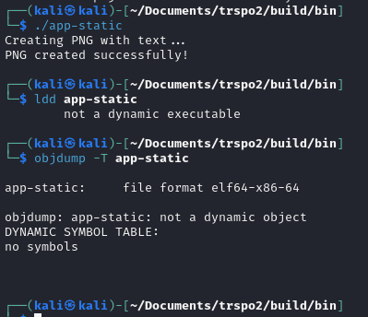

objdump -T app-dynamic

ldd app-dynamic

./app-static /usr/share/fonts/truetype/freefont/FreeSans.ttf output.png $'Hello, World!!!))' 36

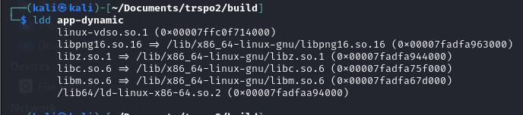

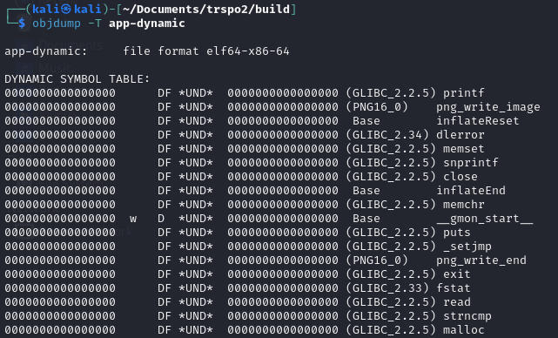

Blob:

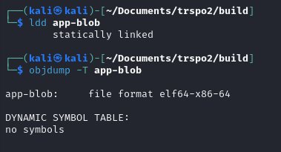

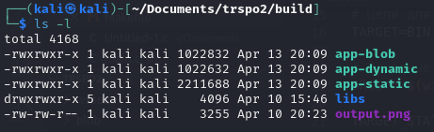

**Стат+динам**

**Main.c**

#ifdef BLOB

#else

#include <stdio.h>

#include <stdlib.h>

#include <string.h>

#endif

#ifdef IMPLICIT

#include <dlfcn.h>

#include <png.h>

#include <ft2build.h>

#include FT_FREETYPE_H

#define LOAD_SYMBOL(handle, name) \

*(void**)(&name) = dlsym(handle, #name); \

if (!name) { \

fprintf(stderr, "Error loading symbol: %s\n", #name); \

exit(1); \

}

// Глобальные переменные для хранения указателей на функции

void* libpng_lib = NULL;

void* freetype_lib = NULL;

png_structp (*png_create_write_structMY)(png_const_charp, png_voidp, png_error_ptr, png_error_ptr) = NULL;

png_infop (*png_create_info_structMY)(png_const_structrp) = NULL;

void (*png_destroy_write_structMY)(png_structp, png_infop) = NULL;

void (*png_init_ioMY)(png_structp, FILE*) = NULL;

void (*png_set_IHDRMY)(png_const_structrp, png_inforp, png_uint_32, png_uint_32, int, int, int, int, int) = NULL;

void (*png_write_infoMY)(png_structrp, png_const_inforp) = NULL;

void (*png_write_imageMY)(png_structrp, png_bytepp) = NULL;

void (*png_write_endMY)(png_structrp, png_inforp) = NULL;

void (*png_set_user_limitsMY)(png_structrp, png_uint_32, png_uint_32) = NULL;

// Указатели на функции freetype

FT_Error (*FT_Init_FreeTypeMY)(FT_Library*) = NULL;

FT_Error (*FT_New_FaceMY)(FT_Library, const char*, FT_Long, FT_Face*) = NULL;

FT_Error (*FT_Set_Pixel_SizesMY)(FT_Face, FT_UInt, FT_UInt) = NULL;

void (*FT_Done_FaceMY)(FT_Face) = NULL;

void (*FT_Done_FreeTypeMY)(FT_Library) = NULL;

FT_Error (*FT_Load_CharMY)(FT_Face, FT_ULong, FT_Int32) = NULL;

// Загрузка библиотек и функций

void load_libraries() {

// Загружаем libpng

libpng_lib = dlopen("./libs/libpng/libpng.so", RTLD_LAZY);

if (!libpng_lib) {

fprintf(stderr, "Error loading libpng: %s\n", dlerror());

exit(1);

}

// Загружаем функции libpng

png_create_write_structMY = dlsym(libpng_lib, "png_create_write_struct");

png_create_info_structMY = dlsym(libpng_lib, "png_create_info_struct");

png_destroy_write_structMY = dlsym(libpng_lib, "png_destroy_write_struct");

png_init_ioMY = dlsym(libpng_lib, "png_init_io");

png_set_IHDRMY = dlsym(libpng_lib, "png_set_IHDR");

png_write_infoMY = dlsym(libpng_lib, "png_write_info");

png_write_imageMY = dlsym(libpng_lib, "png_write_image");

png_write_endMY = dlsym(libpng_lib, "png_write_end");

// Загружаем freetype

freetype_lib = dlopen("./libs/freetype/dynamic/libfreetype.so", RTLD_LAZY);

if (!freetype_lib) {

fprintf(stderr, "Error loading freetype: %s\n", dlerror());

dlclose(libpng_lib);

exit(1);

}

// Загружаем функции freetype

FT_Init_FreeTypeMY = dlsym(freetype_lib, "FT_Init_FreeType");

FT_New_FaceMY = dlsym(freetype_lib, "FT_New_Face");

FT_Set_Pixel_SizesMY = dlsym(freetype_lib, "FT_Set_Pixel_Sizes");

FT_Done_FaceMY = dlsym(freetype_lib, "FT_Done_Face");

FT_Done_FreeTypeMY = dlsym(freetype_lib, "FT_Done_FreeType");

FT_Load_CharMY = dlsym(freetype_lib, "FT_Load_Char");

}

// Освобождение библиотек

void unload_libraries() {

if (libpng_lib) dlclose(libpng_lib);

if (freetype_lib) dlclose(freetype_lib);

}

#else

#include <string.h>

#include <png.h>

#include <ft2build.h>

#include FT_FREETYPE_H

#define FT_Load_CharMY FT_Load_Char

#define FT_Init_FreeTypeMY FT_Init_FreeType

#define FT_New_FaceMY FT_New_Face

#define FT_Set_Pixel_SizesMY FT_Set_Pixel_Sizes

#define FT_Done_FaceMY FT_Done_Face

#define FT_Done_FreeTypeMY FT_Done_FreeType

#define png_create_write_structMY png_create_write_struct

#define png_create_info_structMY png_create_info_struct

#define png_destroy_write_structMY png_destroy_write_struct

#define png_init_ioMY png_init_io

#define png_set_IHDRMY png_set_IHDR

#define png_write_infoMY png_write_info

#define png_write_imageMY png_write_image

#define png_write_endMY png_write_end

#define png_set_user_limitsMY png_set_user_limits

#endif

typedef struct {

unsigned char red;

unsigned char green;

unsigned char blue;

unsigned char alpha;

} Pixel;

char create_png_with_text(const char* filename, const char* font_path, const char* text, int font_size) {

// Проверка входных параметров

if (!filename || !font_path || !text || font_size <= 0) {

fprintf(stderr, "Invalid input parameters\n");

return 0;

}

// Инициализация FreeType

FT_Library ft_lib;

if (FT_Init_FreeType(&ft_lib)) {

fprintf(stderr, "Could not initialize FreeType library\n");

return 0;

}

// Загрузка шрифта

FT_Face face;

if (FT_New_Face(ft_lib, font_path, 0, &face)) {

fprintf(stderr, "Could not open font %s\n", font_path);

FT_Done_FreeType(ft_lib);

return 0;

}

// Установка размера шрифта

FT_Set_Pixel_Sizes(face, 0, font_size);

// Расчет размеров изображения

int padding = font_size;

int width = 0;

int height = 0;

// Вычисляем общую ширину и максимальную высоту текста

for (int i = 0; text[i] != '\0'; i++) {

if (FT_Load_Char(face, text[i], FT_LOAD_RENDER)) {

continue;

}

width += face->glyph->bitmap.width;

if (face->glyph->bitmap.rows > height) {

height = face->glyph->bitmap.rows;

}

printf("\n w=%d h=%d\n", width, height);

}

// Проверка на пустой текст

if (width == 0 || height == 0) {

width = 100; // Минимальные размеры если текст пустой

height = 30;

}

width += 2 * padding;

width += (int)width/2;

height += 2 * padding;

printf("\n w=%d h=%d\n", width, height);

// Создание изображения

Pixel* image = (Pixel*)malloc(width * height * sizeof(Pixel));

if (!image) {

fprintf(stderr, "Could not allocate memory for image\n");

FT_Done_Face(face);

FT_Done_FreeType(ft_lib);

return 0;

}

// Заполнение фона (белый с прозрачностью)

for (int i = 0; i < width * height; i++) {

image[i].red = 255;

image[i].green = 255;

image[i].blue = 255;

image[i].alpha = 0;

}

// Рендеринг текста (если текст не пустой)

if (strlen(text) > 0) {

int x_offset = padding;

for (int i = 0; text[i] != '\0'; i++) {

if (FT_Load_Char(face, text[i], FT_LOAD_RENDER)) {

continue;

}

FT_Bitmap* bitmap = &face->glyph->bitmap;

for (int row = 0; row < bitmap->rows; row++) {

for (int col = 0; col < bitmap->width; col++) {

int img_x = x_offset + col + face->glyph->bitmap_left;

int img_y = padding + row + (height - 2 * padding - bitmap->rows) / 2 +

(face->size->metrics.ascender >> 6);

if (img_x >= 0 && img_x < width && img_y >= 0 && img_y < height) {

unsigned char val = bitmap->buffer[row * bitmap->pitch + col];

int idx = img_y * width + img_x;

// Черный текст с альфа-каналом

image[idx].red = 0;

image[idx].green = 0;

image[idx].blue = 0;

image[idx].alpha = val;

}

}

}

x_offset += face->glyph->advance.x >> 6;

}

}

// Сохранение PNG

FILE* fp = fopen(filename, "wb");

if (!fp) {

fprintf(stderr, "Could not open file %s for writing\n", filename);

free(image);

FT_Done_Face(face);

FT_Done_FreeType(ft_lib);

return 0;

}

png_structp png_ptr = png_create_write_struct(PNG_LIBPNG_VER_STRING, NULL, NULL, NULL);

if (!png_ptr) {

fprintf(stderr, "Could not allocate png write struct\n");

fclose(fp);

free(image);

FT_Done_Face(face);

FT_Done_FreeType(ft_lib);

return 0;

}

png_infop info_ptr = png_create_info_struct(png_ptr);

if (!info_ptr) {

fprintf(stderr, "Could not allocate png info struct\n");

png_destroy_write_struct(&png_ptr, NULL);

fclose(fp);

free(image);

FT_Done_Face(face);

FT_Done_FreeType(ft_lib);

return 0;

}

if (setjmp(png_jmpbuf(png_ptr))) {

fprintf(stderr, "Error during png creation\n");

png_destroy_write_struct(&png_ptr, &info_ptr);

fclose(fp);

free(image);

FT_Done_Face(face);

FT_Done_FreeType(ft_lib);

return 0;

}

png_init_io(png_ptr, fp);

// Установка параметров PNG

png_set_IHDR(png_ptr, info_ptr, width, height,

8, PNG_COLOR_TYPE_RGBA, PNG_INTERLACE_NONE,

PNG_COMPRESSION_TYPE_BASE, PNG_FILTER_TYPE_BASE);

png_write_info(png_ptr, info_ptr);

// Подготовка строк изображения для libpng

png_bytep* row_pointers = (png_bytep*)malloc(sizeof(png_bytep) * height);

for (int y = 0; y < height; y++) {

row_pointers[y] = (png_bytep)(image + y * width);

}

png_write_image(png_ptr, row_pointers);

png_write_end(png_ptr, NULL);

// Очистка

free(row_pointers);

png_destroy_write_struct(&png_ptr, &info_ptr);

fclose(fp);

free(image);

FT_Done_Face(face);

FT_Done_FreeType(ft_lib);

return 1;

}

void print_usage(const char* program_name) {

printf("Usage: %s <font_path> <output.png> <text> [font_size]\n", program_name);

printf("Example: %s /usr/share/fonts/FreeSans.ttf output.png \"Hello World\" 24\n");

}

int main(int argc, char** argv) {

#ifdef IMPLICIT

load_libraries();

#endif

// Проверка аргументов командной строки

if (argc < 4) {

print_usage(argv[0]);

return 1;

}

const char* font_path = argv[1];

const char* output_filename = argv[2];

const char* text = argv[3];

int font_size = 12; // Значение по умолчанию

if (argc >= 5) {

font_size = atoi(argv[4]);

if (font_size <= 0) {

fprintf(stderr, "Invalid font size, using default 12\n");

font_size = 12;

}

}

printf("Creating PNG with text...\n");

printf("Font: %s\n", font_path);

printf("Output file: %s\n", output_filename);

printf("Text: %s\n", text);

printf("Font size: %d\n", font_size);

if (create_png_with_text(output_filename, font_path, text, font_size)) {

printf("PNG created successfully!\n");

return 0;

} else {

printf("Failed to create PNG.\n");

return 1;

}

#ifdef IMPLICIT

unload_libraries();

#endif

}

**Makefile**

# Компилятор и флаги

CC = gcc

FLAGS = -I ./$(PATH_LIBPNG) -L ./$(BUILD_LIBS)/libpng/ -I ./$(PATH_FREETYPE)/include -L ./$(BUILD_LIBS)/freetype -lfreetype

LDLIBS = -lfreetype -lpng -lz -lm

# Директории

SRC_DIR = src

BUILD_DIR = build

BUILD_LIBS = $(BUILD_DIR)/libs

PATH_ZLIB = libs/zlib

PATH_LIBPNG = libs/libpng

PATH_FREETYPE = libs/freetype

OBJ_DIR = $(BUILD_DIR)/obj

# Цели для разных версий

TARGET=BIN_DIR

# Исходные файлы и объекты

SRCS = $(wildcard $(SRC_DIR)/*.c)

TARGET_STATIC = $(BUILD_DIR)/app-static

TARGET_DYNAMIC = $(BUILD_DIR)/app-dynamic

TARGET_BLOB = $(BUILD_DIR)/app-blob

# Основная цель

all: static dynamic #blob

# Статическая версия (полностью статически линкованная)

static: zlib.a libpng.a freetype.a

# Сборка исполняемого файла

$(CC) -o $(TARGET_STATIC) src/main.c -static $(FLAGS) $(LDLIBS)

dynamic_neuavn: zlib.so libpng.so freetype.so

$(CC) -o $(TARGET_DYNAMIC) src/main.c $(FLAGS) $(LDLIBS)

dynamic: zlib.so libpng.so freetype.so

$(CC) -o $(TARGET_DYNAMIC) src/main.c $(FLAGS) $(LDLIBS) -DIMPLICIT

# Создание директорий

$(BIN_DIR):

mkdir -p $@

zlib.so: zlib.a

libpng.so: libpng.a

zlib.a:

cmake $(PATH_ZLIB) -B $(BUILD_LIBS)/zlib

make -C $(BUILD_LIBS)/zlib

libpng.a:

cmake $(PATH_LIBPNG) -B $(BUILD_LIBS)/libpng

make -C $(BUILD_LIBS)/libpng

freetype.a:

cmake $(PATH_FREETYPE) -B $(BUILD_LIBS)/freetype

make -C $(BUILD_LIBS)/freetype

freetype.so:

cmake $(PATH_FREETYPE) -B $(BUILD_LIBS)/freetype/dynamic -D BUILD_SHARED_LIBS=true -D CMAKE_BUILD_TYPE=Release

make -C $(BUILD_LIBS)/freetype/dynamic

# Очистка

clean:

rm -rf $(BUILD_DIR)

# Пересборка

rebuild: clean all

.PHONY: all clean rebuild